## 概述

培养系统主要提高玩家的一级属性，因为神仙道的属性转化公式=等级*系数*一级属性，所以后期一级属性带来的实力收益很大，而提高一级属性主要是靠丹药和培养这2个系统。

相关系统：VIP系统，经济系统

## 图标

丹药和培养都在人物界面下面以按钮形式展示。



## UI

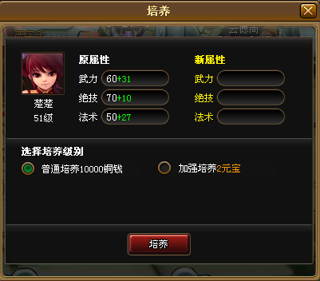

## 内容

普通培养：根据等级需要的铜钱逐渐提升

元宝培养：2元宝培养，比普通培养获得的属性好

VIP培养：

白金级培养（10元宝/次）3围会增长到+20-30左右（vip3级）

钻石级培养（20元宝/次）3围会增长到+30-45左右（vip5级）

至尊级培养（100元宝/次）3围会增长到人物等级×2+20的最大值！（vip6级）

## 流程图

[培养操作流程图](培养系统流程图.vsd)

## 数值

[培养数值](培养系统数值.xlsx)